И.М. Бондарева
9 класс
Литература
Дата урока: 27.04.22
Тема 6
Урок 65 Литература родного края № 1.
Цель урока: сформировать у учащихся представление о роли литературы в борьбе за независимость родины; расширить представление о литературе родного края; развивать речь учащихся; воспитание патриотизма, чувства гордости за героическое прошлое страны.

.
ХОД УРОКА
I. Задание.
ВЫУЧИТЬ (на выбор) ПОЭЗИЮ ВОВ

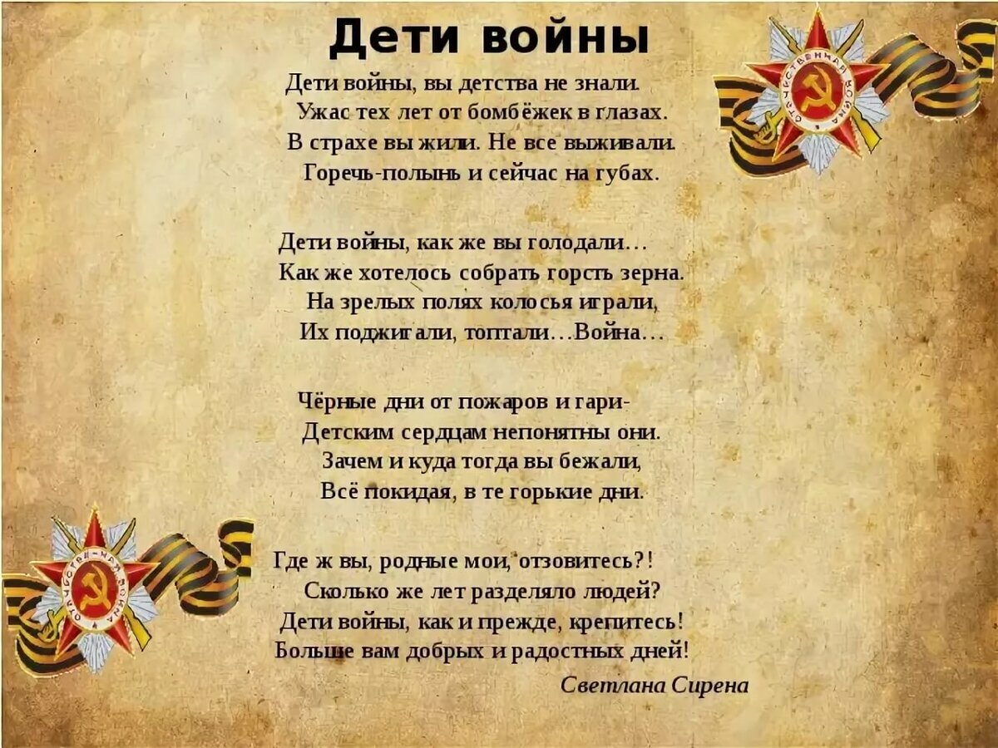
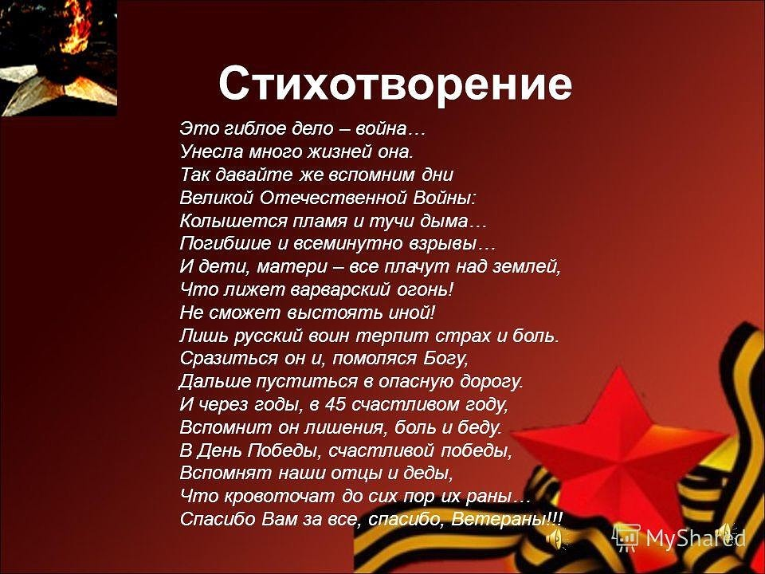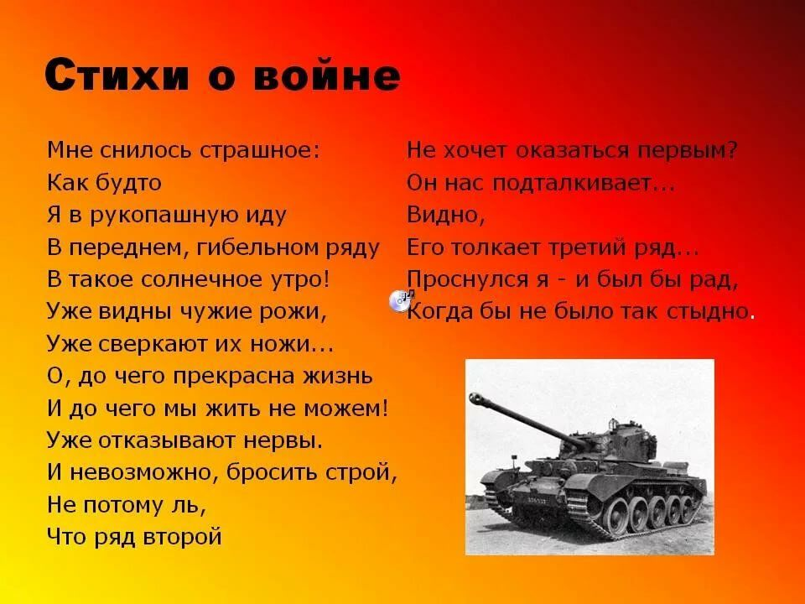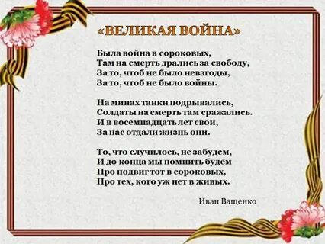

Можно выбрать стихотворение на свой «вкус»))

